 | BỘ GIÁO DỤC VÀ ĐÀO TẠO  TRƯỜNG ĐẠI HỌC CÔNG NGHỆ TP. HCM

BÁO CÁO THỰC TẬP

CÔNG TY TNHH ĐIỆN TỬ VIỂN THÔNG
ĐẠI DƯƠNG

Ngành: CÔNG NGHỆ THÔNG TIN
Chuyên ngành: CÔNG NGHỆ PHẦN MỀM

Giảng viên hướng dẫn : Nguyễn Thanh Tùng
Sinh viên thực hiện : Phạm Nguyễn Hoàng Vĩnh Phúc
MSSV: 1611060524 Lớp: 16DTHC2

TP. Hồ Chí Minh, 2020

LỜI CẢM ƠN
Để có được kết quả như hôm nay, em đã nhận được rất nhiều sự quan tâm, giúp đỡ tận tình từ phía quý thầy cô khoa Công Nghệ Thông tin đã truyền đạt kiến thức cho em trong suốt thời gian học tập tại trường. Cùng với lời chúc sức khỏe và lời cảm ơn chân thành nhất.
Em xin gửi lời cảm ơn chân thành đến thầy Nguyễn Thanh Tùng. Thầy đã tận tình hướng dẫn và đã đưa ra lời khuyên bổ ích trong suốt quá trình thực tập của em.
Trong suốt thời gian dài thực tập vừa qua, đặc biệt em xin chân thành gửi cảm ơn anh Dương Cẩm Thái – Trưởng phòng kĩ thuật IT của công ty đã luôn lắng nghe, đóng góp ý kiến, giải thích và chia sẻ kinh nghiệm bản thân của mình cho em học hỏi và tiếp thu. Anh luôn định hướng và đưa ra những lời khuyên vô cùng bổ ích để em có thể hoàn thành báo cáo thực tập của mình một cách tốt nhất và đã tạo điều kiện thuận lợi và tốt nhất cho em học tập về kinh nghiệm trong môi trường làm việc thực tế tại công ty theo đúng nguyện vọng của mình. Công ty đã cho em được tiếp xúc thực tế với công việc, giúp đỡ em giải đáp thắc mắc để em có thể hiểu biết nhiều hơn, học hỏi được nhiều hơn trong công việc mà em đã chọn. Qua đây em xin gửi lời cảm ơn chân thành đến Bác Tổng giám đốc và mọi người trong ban kĩ thuật dù bận rộn công việc nhưng vẫn hỗ trợ và tận tình chỉ dạy kinh nghiệm và cung cấp tài liệu quý báo trong suốt quá trình thực tập. Không những hướng dẫn em có thể hoàn thành báo cáo mà còn quan tâm, chia sẻ kinh nghiệm về cuộc sống và công việc thực tế để em có thêm kiến thức và kinh nghiệm cho bản thân. Luôn sẵn sàng giải đáp mọi thắc mắc và sửa lỗi giúp em trong quá trình em học tập và làm việc. Nhờ vậy mà em đã cải thiện những thiếu sót cũng như cảm thấy bản thân mình tiến bộ hơn rất nhiều trong công việc và mở rộng được những kiến thức về ngành mạng cũng như mạng nội bộ doanh nghiệp.
Cuối cùng em xin gửi đến toàn thể quý thầy cô khoa Công Nghệ Thông Tin trường Đại học Công Nghệ TP.HCM cùng các anh chị trong công ty Đại Dương lời chúc sức khỏe và thành công trong mọi công việc.
Trân trọng cảm ơn.
Sinh viên thực tập
Phạm Nguyễn Hoàng Vĩnh Phúc

PHIẾU ĐÁNH GIÁ CỦA ĐƠN VỊ TT

PHIẾU NHẬN XÉT CỦA GIẢNG VIÊN HƯỚNG DẪN

MỤC LỤC
LỜI CẢM ƠN
PHIẾU ĐÁNH GIÁ CỦA ĐƠN VỊ TT
PHIẾU NHẬN XÉT CỦA GIẢNG VIÊN HƯỚNG DẪN
MỤC LỤC
DANH MỤC HÌNH ẢNH
PHIẾU THEO DÕI TIẾN ĐỘ 1
1. GIỚI THIỆU CHUNG VỀ ĐƠN VỊ THỰC TẬP 3
2. NỘI DUNG CÔNG VIỆC ĐƯỢC PHÂN CÔNG 4
2.1. Tiến độ thực hiện công việc 4
2.2. Phương pháp thực hiện 5
2.2.1. Window Server 2016 5
2.2.2. Kết nối dữ liệu từ máy trạm đến server 8
2.2.3. Firewall PFSense 9
2.2.4. Mail nội bộ MDAEMON 16
2.2.5. Tạo 1 tài khoảng mail Mdaemon 16
3. KẾT QUẢ ĐẠT ĐƯỢC 19
PHỤ LỤC
NHẬN XÉT CỦA CƠ QUAN NƠI THỰC TẬP

DANH MỤC HÌNH ẢNH

Hình 1-1 Logo công ty TNHH Điện Tử Viễn Thông Đai Dương 3
Hình 1-2. Cơ cấu tổ chức của công ty 3
Hình 2-1 Tuỳ chọn để tải Window Server 2016 5
Hình 2-2 Điền đầy đủ thông tin để tải window 6
Hình 2-3 Cài đặt window server 6
Hình 2-4 Cài đặt window server 7
Hình 2-5 Màn hình chính của window server 2016 7
Hình 2-6 Trỏ lệnh kết nối đến dịa chỉ máy chủ 8
Hình 2-7 Chọn kết nối với thư mục cần kết nối 8
Hình 2-8 Chọn “Finish” để kết thúc quá trình kết nối 9
Hình 2-9 Thư mục trên máy tính sau khi kết nối 9
Hình 2-10 Chọn để tải pfsense 10
Hình 2-11 Cài đặt pfsense 10
Hình 2-12 Cài đặt pfsense 11
Hình 2-13 Cài đặt pfsense 11
Hình 2-14 Cài đặt pfsense 12
Hình 2-15 Cài đặt pfsense 12
Hình 2-16 Cài đặt pfsense 13
Hình 2-17 Cài đặt pfsense 13
Hình 2-18 Cài đặt địa chỉ mạng Lan cho thiết bị 13
Hình 2-19 Cài đặt địa chỉ mạng Lan cho thiết bị 14
Hình 2-20 Cài đặt nhận diện mạng cũa thiết bị 14
Hình 2-21 Cài đặt nhận diện mạng cũa thiết bị 14
Hình 2-22 Cài đặt cổng ra của thiết bị để kết nối WAN 14
Hình 2-23 Giao diện của pfsense trên thiết bị 14
Hình 2-24 Giao diện của pfsense trên web 15
Hình 2-25 Bảng điều khiển pfsense trên giao diện web 15
Hình 2-26 Logo MDaemon 16
Hình 2-27 Chọn mở bảng quản lí tài khoảng 16
Hình 2-28 Nhập thông tin tạo tài khoảng 17
Hình 2-29 Đăng nhập tài khoảng vừa tạo 17
Hình 2-30 Giao diện người dùng sau khi đăng nhập 18

PHIẾU THEO DÕI TIẾN ĐỘ

GIỚI THIỆU CHUNG VỀ ĐƠN VỊ THỰC TẬP
- Tên công ty: CÔNG TY TNHH ĐIỆN TỬ VIỄN THÔNG ĐẠI DƯƠNG.
- Tên quốc tế: OCEAN TELECOM ELECTRONICS COMPANY LIMITED.
- Tên viết tắt: OCEAN TELECOM CO., LTD.
- Mã số thuế: 0305005531.
- Địa chỉ: A6 Khu nhà ở thương mại Thuận Việt, Số 319 Lý Thường Kiệt, Phường 15, Quận 11, Hồ Chí Minh, Vietnam.
- Ngày hoạt động: 2007-06-08.
- Quản lí bởi: Chi cục Thuế Quận 11.
- Loại hình DN: Công ty trách nhiệm hữu hạn ngoài NN.

Hình 1-1 Logo công ty TNHH Điện Tử Viễn Thông Đại Dương
- CƠ CẤU TỔ CHỨC:
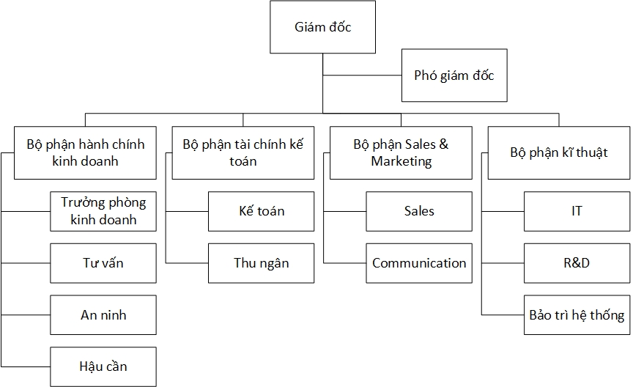
Hình 1-2. Cơ cấu tổ chức của công ty

NỘI DUNG CÔNG VIỆC ĐƯỢC PHÂN CÔNG
  - Tiến độ thực hiện công việc
TUẦN | NỘI DUNG THỰC HIỆN
1 | Làm quen với công việc thực tập, tìm hiểu pfsense và window server.  Cài đặt và cấu hình pfsense. Kiểm tra kết nối giữa các máy tính.  Cài đặt mail nội bộ Mdaemon, kiểm tra offline mail Mdaemon.
2 | Kiểm tra kết quả testing offline Mdaemon.  Triển khai Mdaemon lên server.  Bảo trì web của công ty.
3 | Kết nối Mdaemon với Outlook, báo cáo tình trạng hoạt động của Mdaemon.  Phân quyền user trên server của công ty.  Bảo trì web của công ty (tt)
4 | Cập nhật cơ sở dữ liệu cho nhân viên mới.  Báo cáo, đánh giá sau quy trình cập nhật dữ liệu cho server.
5 | Kiểm tra danh sách user trong công ty.  Kiểm tra trang web của công ty.  Kiểm tra lại phần mềm định kì trên các máy trạm.
6 | Cập nhật thay đổi vị trí của các phòng ban, nhân sự.  Cập nhật lại mail nội bộ.  Nâng cấp máy trạm.
7 | Cập nhật danh sách mail nội bộ Mdaemon.  Lập danh sách đề xuất nâng cấp vật tư.
8 | Cập nhật mail nội bộ Mdaemon (tt).  Nâng cấp phần mềm, phần cứng cho một số máy trạm.  Lập danh sách đề xuất nâng cấp vật tư (tt)
9 | Kiểm tra tình trạng kết nối của máy photocopy.  Sửa lỗi tái kết nối dữ liệu của user với server (credential).  Kiểm tra lại danh sách mail nội bõ Mdaemon.

  - Phương pháp thực hiện
    - Window Server 2016
- Tìm hiểu về window server:
Windows server (máy chủ windows) là một nhánh trong hệ điều hành cho máy chủ được sản xuất bởi tập đoàn Microsoft. Chức năng của nó là giúp người dùng có thể quản lý cơ sở hạ tầng của họ một cách tin cậy, an toàn một cách tối đa và cung cấp môi trường môi trường máy chủ làm việc vững chắc.
- Cài đặt window server 2016:
  - Bước 1: truy cập vào trang chủ Microsooft để tải phiên bản mới nhất của window server 2016.
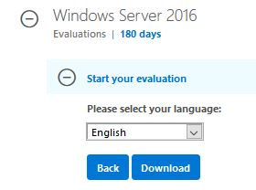
Hình 2-3 Tuỳ chọn để tải Window Server 2016

  - Bước 2: điền đầy đủ thông tin vào phiếu hỏi để bắt đầu tải về.
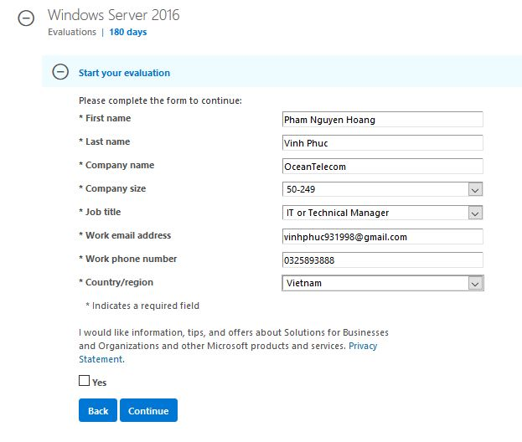
Hình 2-4 Điền đầy đủ thông tin để tải window
  - Bước 3: sau khi tải xong và tiến hành tạo usb boost từ file cài. Chúng ta khởi động máy tính và tiến hành cài đặt window server với usb boost vừa tạo.
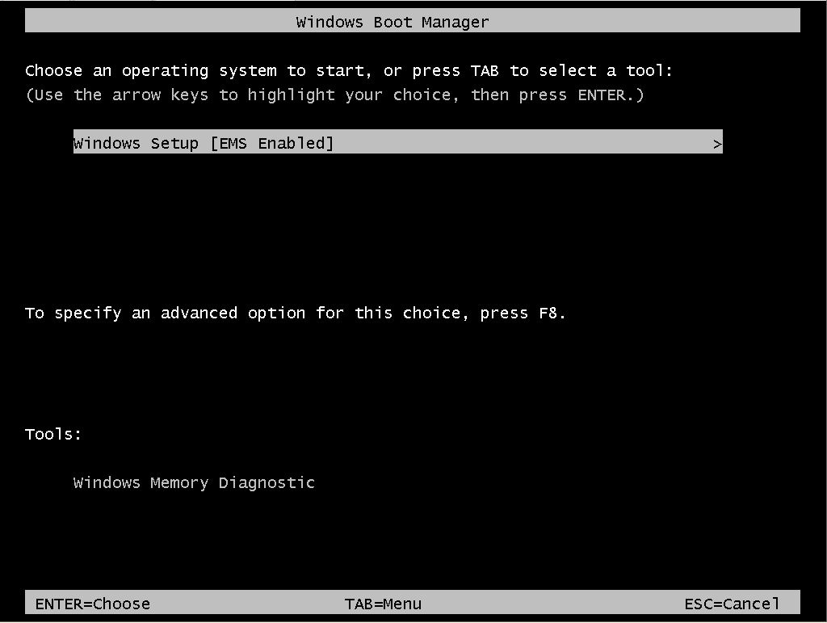
Hình 2-5 Cài đặt window server

  - Bước 4: chúng ta đợi cho chương trình cài đặt tự chạy
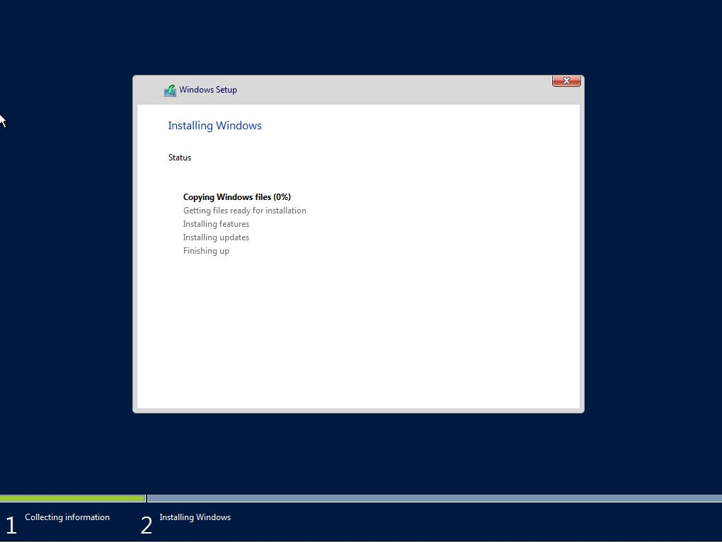
Hình 2-6 Cài đặt window server
  - Bước 5: sau khi cài đặt xong, window server sẽ tự động khởi động vào màn hình chính
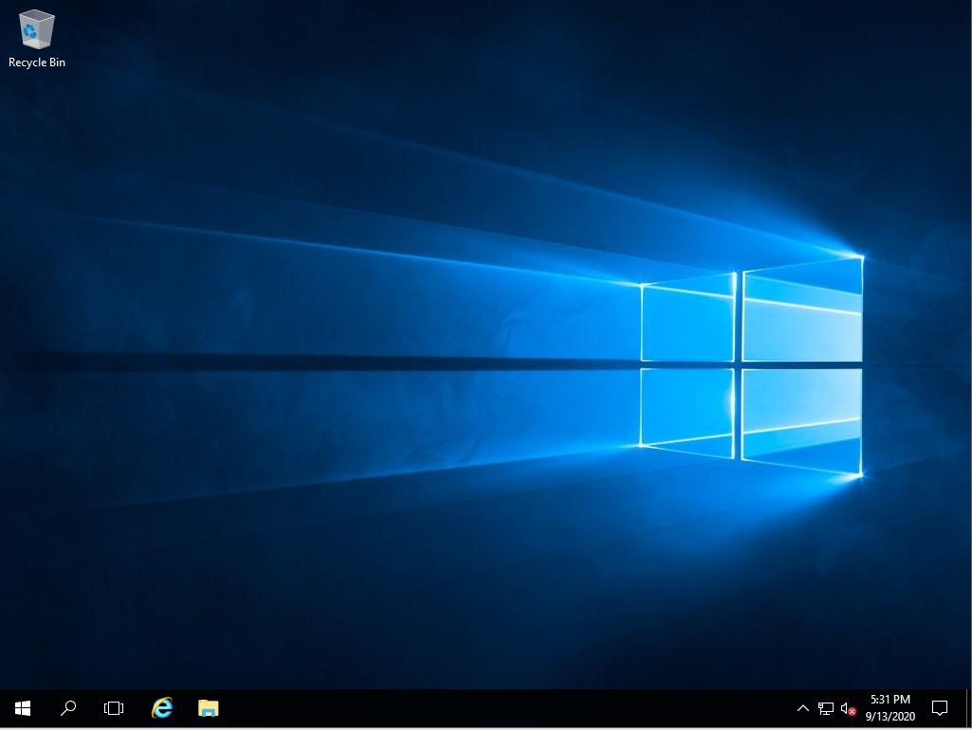
Hình 2-7 Màn hình chính của window server 2016
    - Kết nối dữ liệu từ máy trạm đến server
- Bước 1: trỏ kết nối đến server từ máy trạm
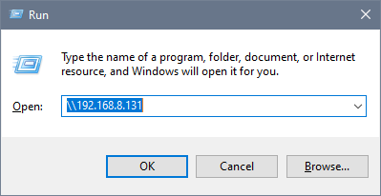
Hình 2-8 Trỏ lệnh kết nối đến dịa chỉ máy chủ
- Bước 2: chọn giao thức kết nối thư mục
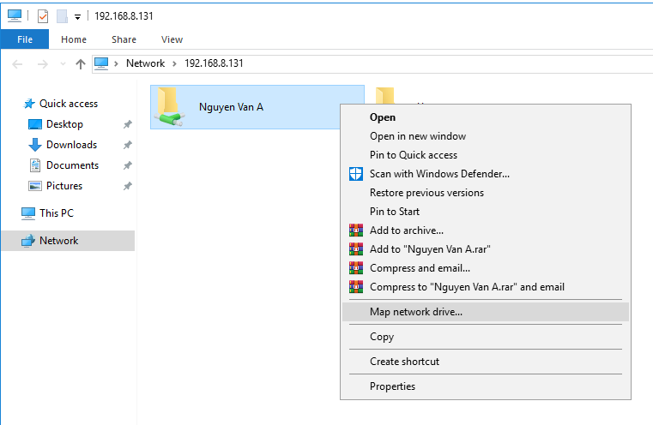
Hình 2-9 Chọn kết nối với thư mục cần kết nối
- Bước 3: tiến hành kết nối thư mục
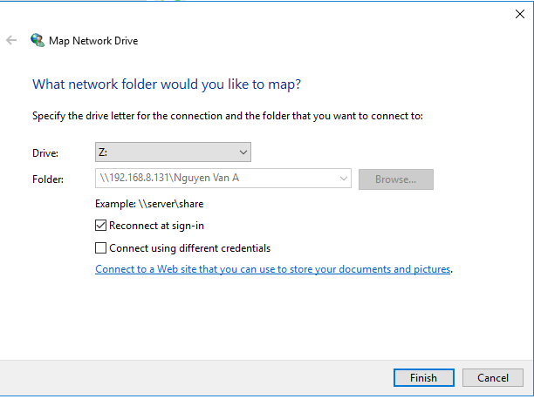
Hình 2-10 Chọn “Finish” để kết thúc quá trình kết nối
- Bước 4: thư mục sau khi được kết nối sẽ hiển thị trên Network location
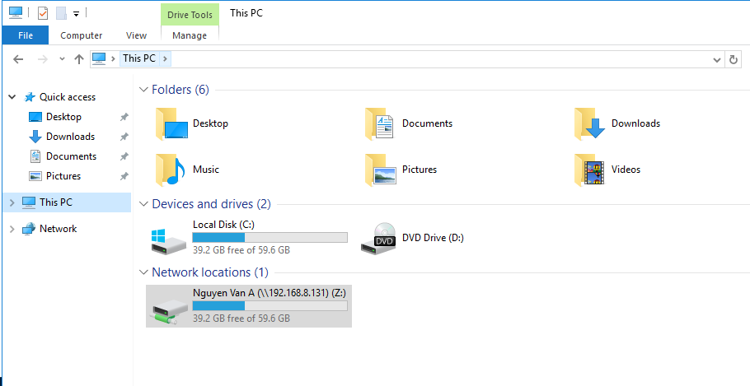
Hình 2-11 Thư mục trên máy tính sau khi kết nối
    - Firewall PFSense
pfSense là phần mềm định tuyến/tường lửa mã nguồn mở miễn phí dành cho máy tính dựa trên hệ điều hành FreeBSD được phát triển bởi Netgate. pfSense có thể được cài đặt trên máy tính vật lý hoặc máy ảo để xây dựng một hệ thống định tuyến/tường lửa cho mạng.
- Cài đặt pfsense:
  - Bước 1: truy cập vào trang chủ Netgate để tải về bộ cài pfsense mới nhất.
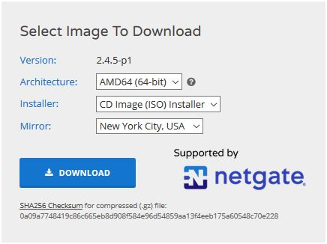
Hình 2-12 Chọn để tải pfsense
  - Bước 2: sau khi tải về thì ta tiến hành cài đặt phần mềm pfsense
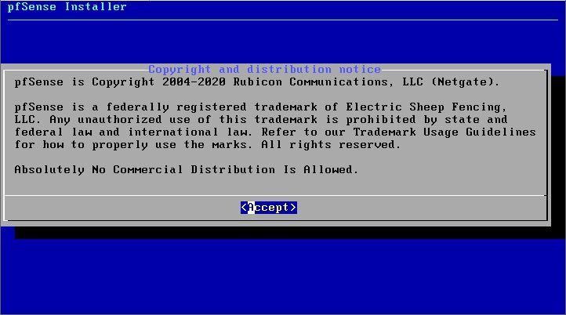
Hình 2-13 Cài đặt pfsense
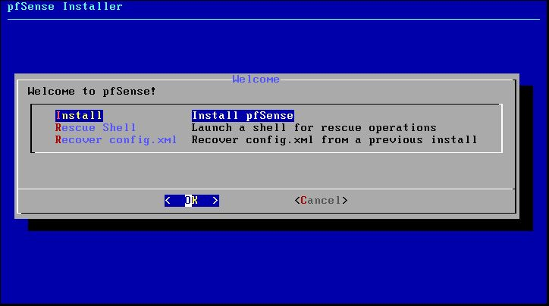
Hình 2-14 Cài đặt pfsense

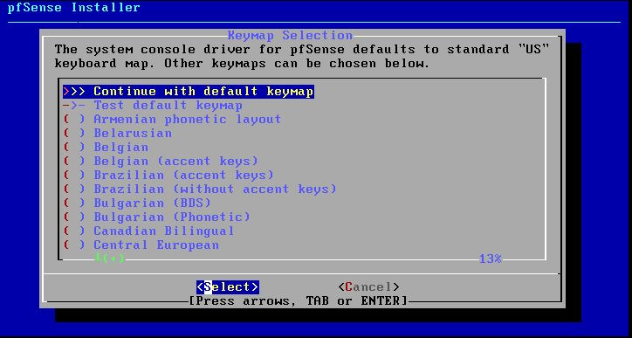
Hình 2-15 Cài đặt pfsense
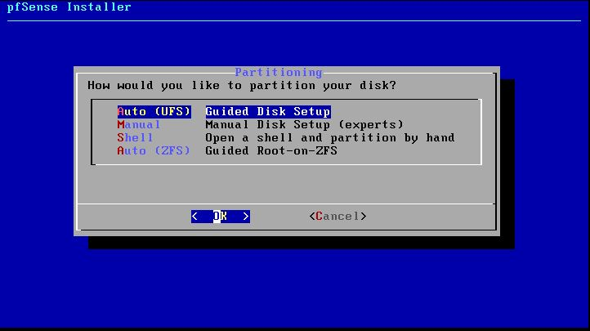
Hình 2-16 Cài đặt pfsense

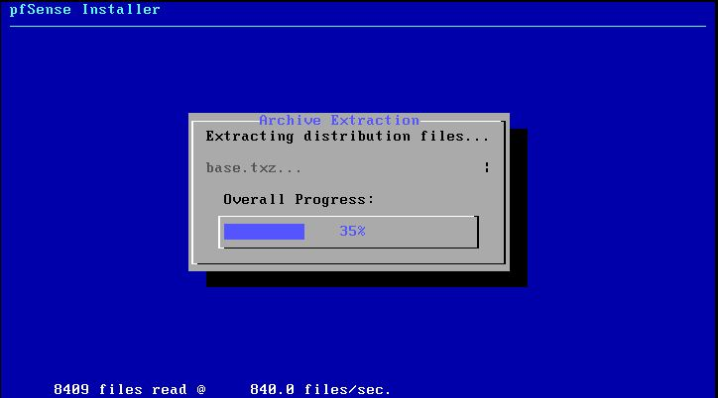
Hình 2-17 Cài đặt pfsense
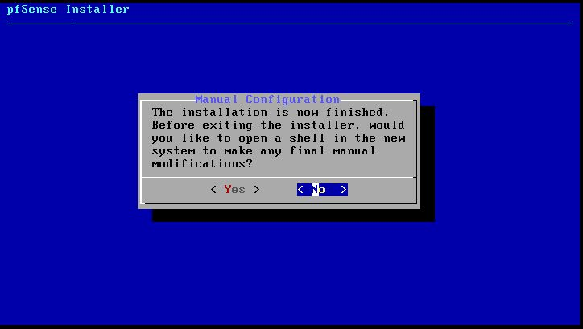
Hình 2-18 Cài đặt pfsense
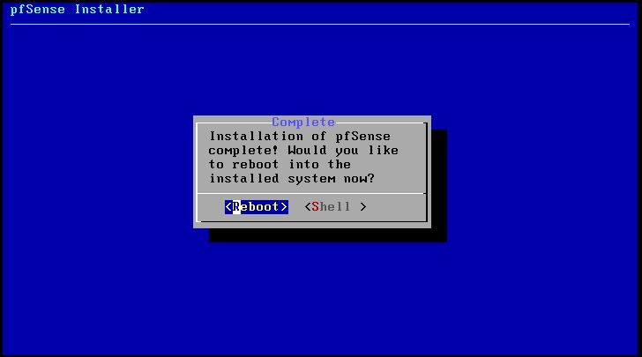
Hình 2-19 Cài đặt pfsense
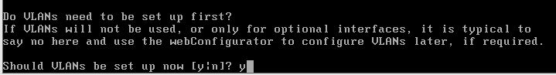
Hình 2-20 Cài đặt địa chỉ mạng Lan cho thiết bị
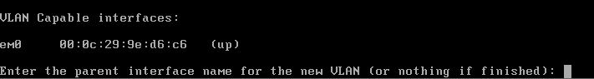
Hình 2-21 Cài đặt địa chỉ mạng Lan cho thiết bị
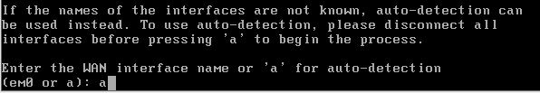
Hình 2-22 Cài đặt nhận diện mạng cũa thiết bị
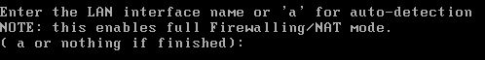
Hình 2-23 Cài đặt nhận diện mạng cũa thiết bị
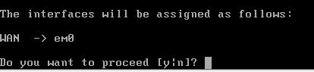
Hình 2-24 Cài đặt cổng ra của thiết bị để kết nối WAN
  - Bước 3: giao diện của pfsense
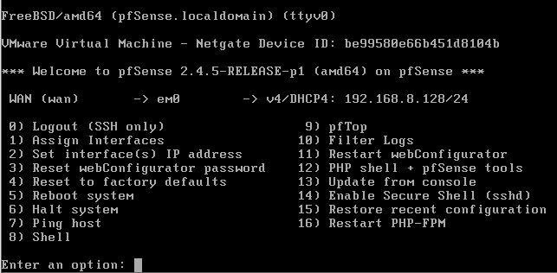
Hình 2-25 Giao diện của pfsense trên thiết bị
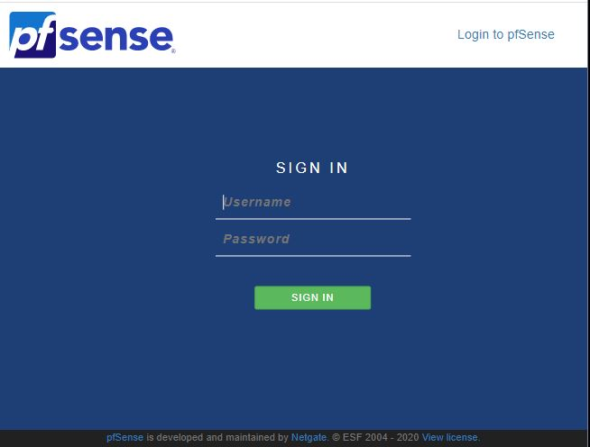
Hình 2-26 Giao diện của pfsense trên web
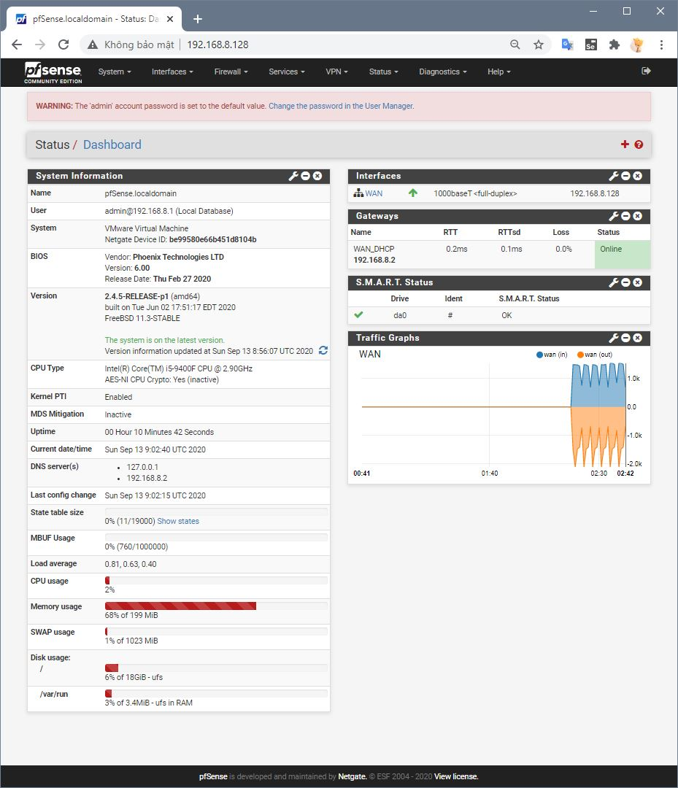
Hình 2-27 Bảng điều khiển pfsense trên giao diện web

    - Mail nội bộ MDAEMON
Phần mềm MDaemon Server là một phần mềm máy chủ email cung cấp các tính năng bảo mật, tuân thủ tiêu chuẩn và chi phí thấp cho các doanh nghiệp vừa và nhỏ, đồng thời hỗ trợ danh sách gửi thư, kích hoạt, lọc nội dung, hỗ trợ nhiều miền, quản trị linh hoạt, và thiết kế chuẩn mở để truy cập di động.

Hình 2-28 Logo MDaemon

    - Tạo 1 tài khoảng mail Mdaemon
- Bước 1: mở hộp thoại quản lí tài khoảng mail
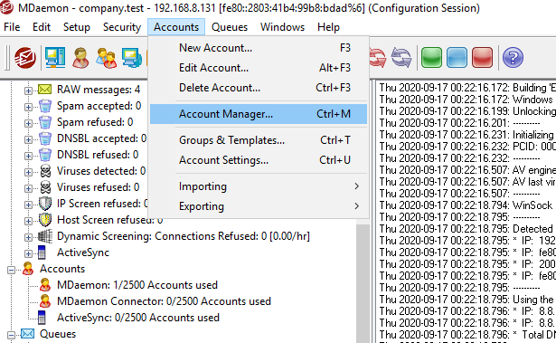
Hình 2-29 Chọn mở bảng quản lí tài khoảng
- Bước 2: nhập các thông tin để tạo tài khoảng
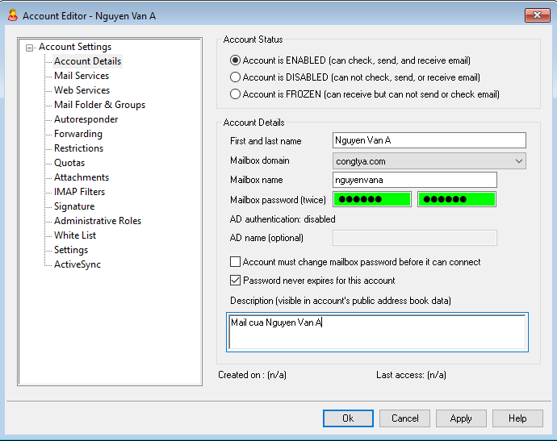
Hình 2-30 Nhập thông tin tạo tài khoảng
- Bước 3: đăng nhập vào mail với tài khoảng vừa tạo
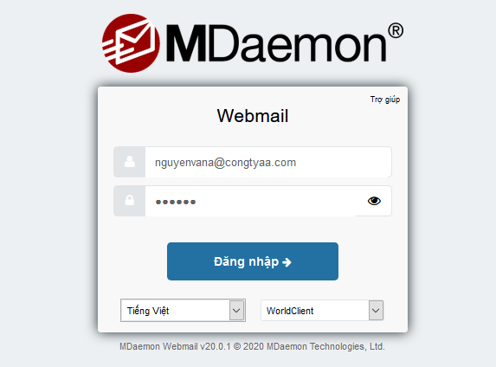
Hình 2-31 Đăng nhập tài khoảng vừa tạo
- Bước 4: giao diện trang chủ sau khi đăng nhập
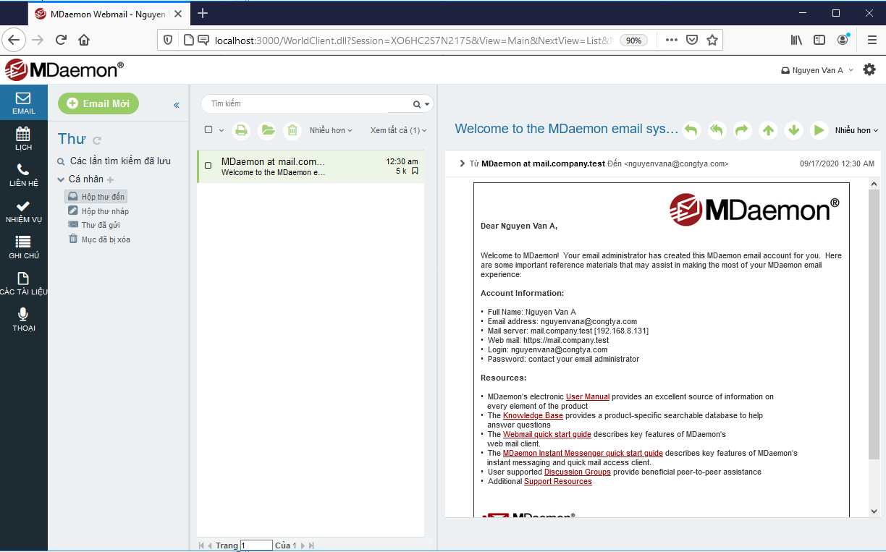
Hình 2-32 Giao diện người dùng sau khi đăng nhập

KẾT QUẢ ĐẠT ĐƯỢC
  - Mail nội bộ Mdaemon
- Hiện tại công ty đang sử dụng hệ thống mail nội bộ để trao đổi tài liệu, ý kiến trong mạng nội bộ.
- Hệ thống mail nội bộ hiện tại hoạt động ổn định, có thể kết nối với ứng dụng mail khác như: Window Mail, Outlook, Gmail, dưới hình thức POP3, IMAP.
- Ngoài chức năng chính là gửi email cho các thành viên trong nội bộ, mdaemon còn có chức năng chuyển file, bảng thông báo và những chức năng hỗ trợ đảm bảo cho việc thông tin đến từng cán bộ trong doanh nghiệp.
  - Quản lí truy cập trên firewall pfsense
- Có thể kiểm tra danh sách các thiết bị đang sử dụng mạng của công ty.
- Luôn có được thông tin về tinh hình kết nối mạng của doanh nghiệp, từ đó có thể dễ dàng xác định được những sự cố liên quan đến mạng của công ty.
  - Quản lí dữ liệu trên Window server
- Khắc phục được lỗi xác thực tài khoảng của user khi kết nối tới dữ liệu được lưu trên máy chủ. Các máy trạm bị lỗi hiện đã được khắc phục và hoạt động bình thường.
- Phân cấp hệ thống dữ liệu trong server được quy định cụ thể cho từng user, hạn chế truy cập đối với từng cấp độ thành viên.
- Đảm bảo việc chia sẻ dữ liệu giữa các máy chủ luôn được nhất quán, không gây tình trạng xung đột dữ liệu. Mỗi người dùng luôn được đảm bảo khả năng truy cập dữ liệu mọi nơi trong công ty (nếu người dùng đó có kết nối với hệ thống mạng của công ty).

PHỤ LỤC

NHẬN XÉT CỦA CƠ QUAN NƠI THỰC TẬP

TP.HCM, ngày … tháng … năm 20…
Cán bộ đánh giá

